2026年四川省大学生计算机设计大赛

暨华迪杯·2026年中国大学生计算机设计大赛四川省级赛

报
名
流
程

登陆
网址：http://www.scjsjds.cn/
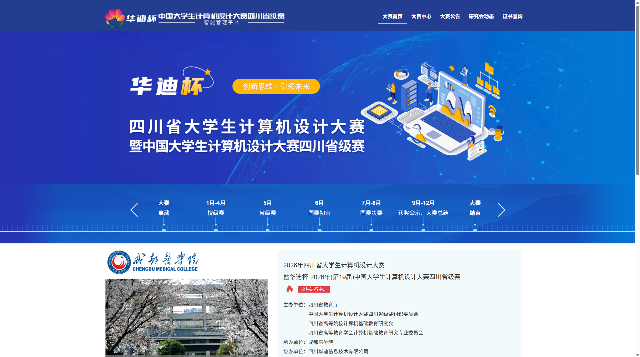
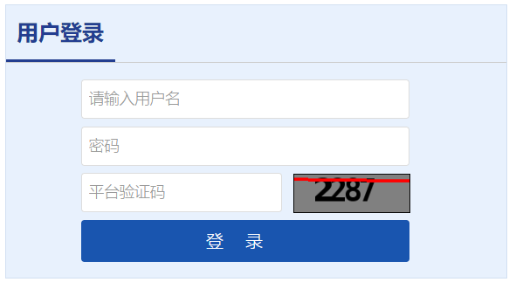
1.输入用户名和密码以及平台验证码进行登录。
2.登陆账号由各学校负责人提供基本信息后，由系统管理员导入后生成。
3.请提前联系主委会并提交信息进行生成校级管理员账号。
需提供信息如下：
姓名 | 学校 | 电话号码 | 邮箱

管理员报名

导入指导教师

点击导入模板下载并认真填写
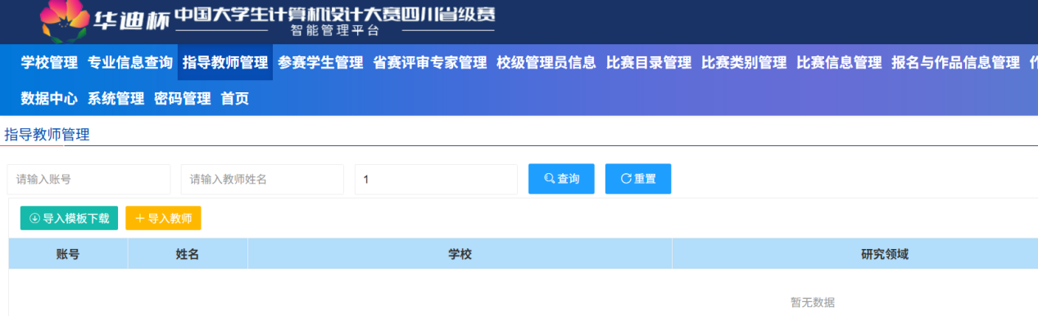

填写完毕后点击导入教师
导入教师界面入下图所示，请按照以下步骤进行操作
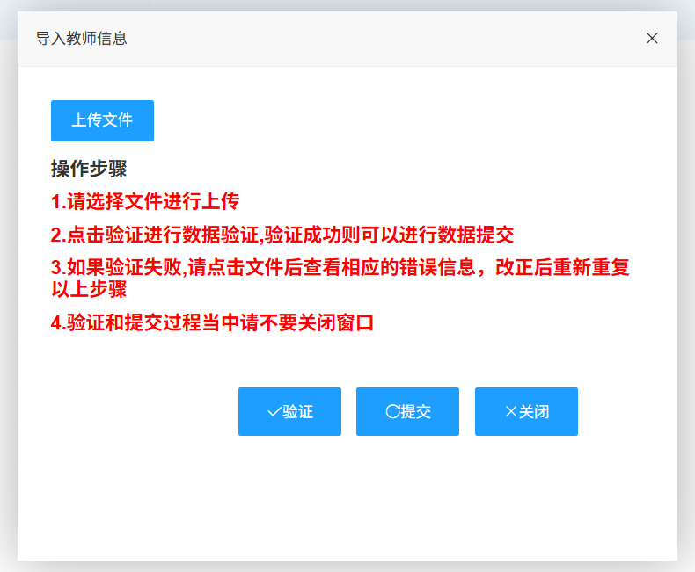
说明：因报名作品必须有指导老师，所以必须要进行导入教师步骤，后续的作品导入当中需要验证系统当中的教师信息的准确性。
导入成功后会显示相应的老师信息。
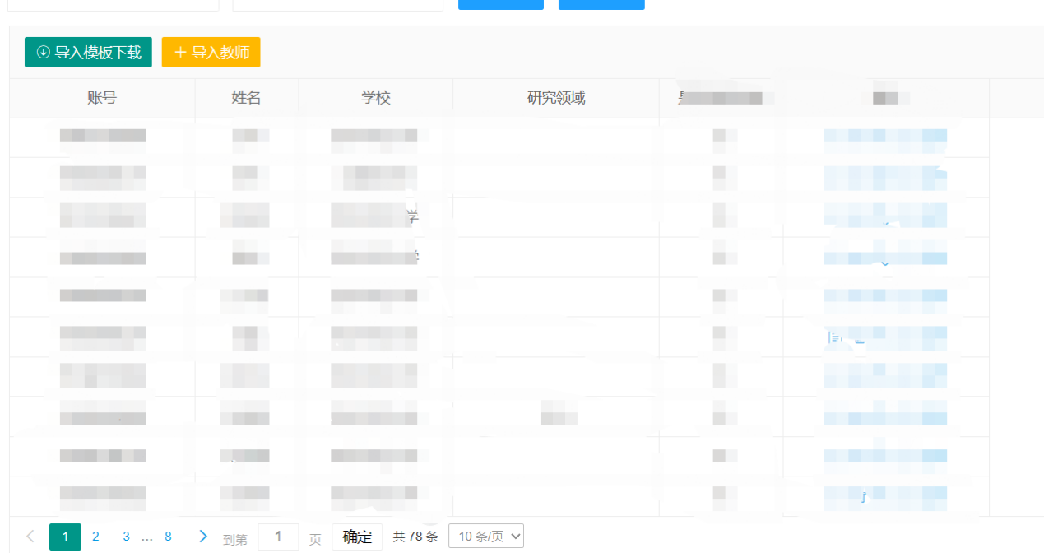

导入作品

点击报名与作品信息管理菜单并点击比赛当中的报名详情。
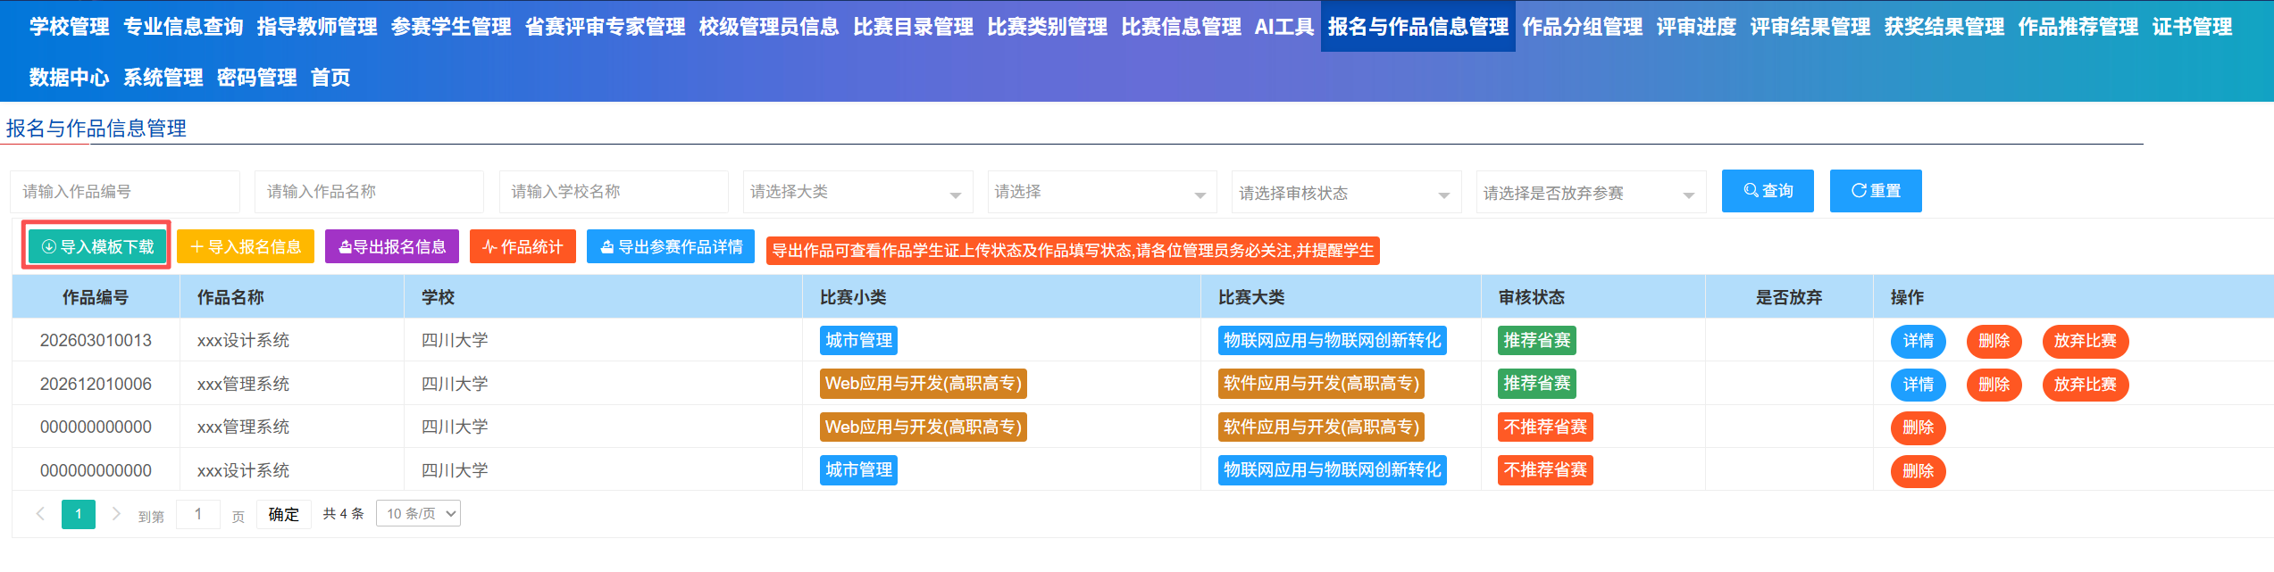

点击导入模板下载
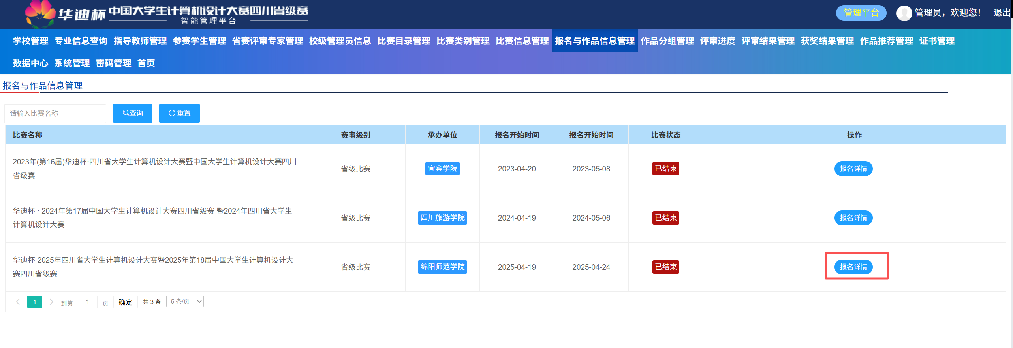

导入作品信息
导入作品界面入下图所示，请按照以下步骤进行操作

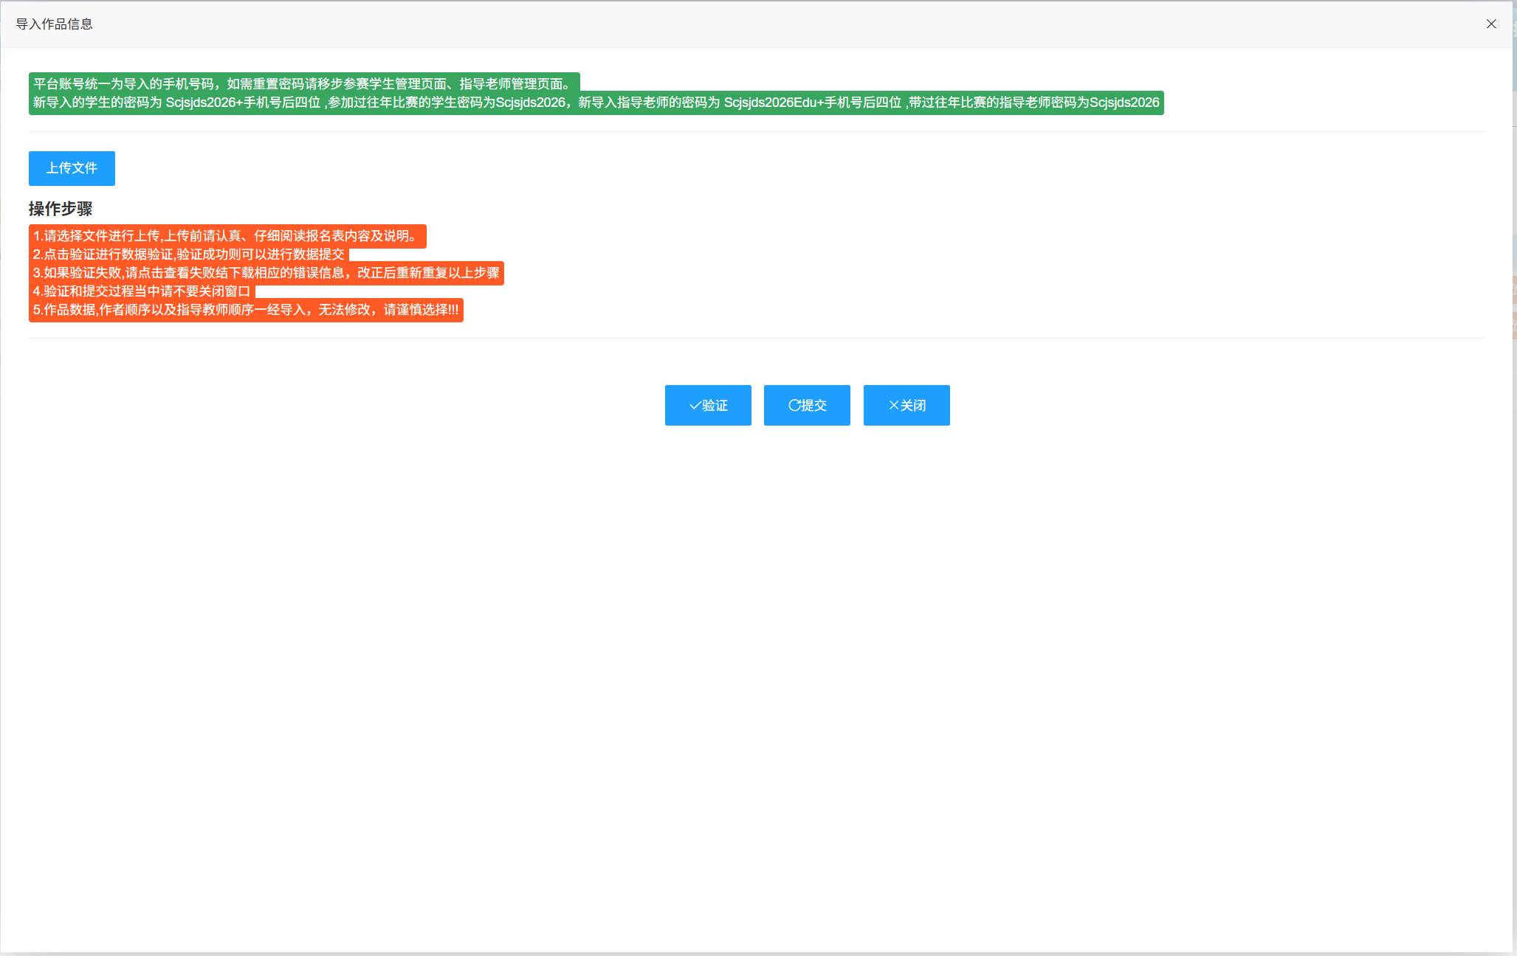
说明：平台账号统一为导入的手机号码，如需重置密码请移步参赛学生管理页面、指导老师管理页面。
新导入的学生的密码为 Scjsjds2026+手机号后四位 ,参加过往年比赛的学生密码为Scjsjds2026，新导入指导老师的密码为 Scjsjds2026Edu+手机号后四位 ,带过往年比赛的指导老师密码为Scjsjds2026

请按照模板中的信息进行填写报名信息
具体要求请参考模板中详细说明。

导入完成后可查看相应的作品列表
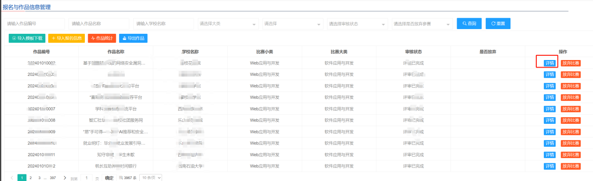
点击查看详情界面如下：
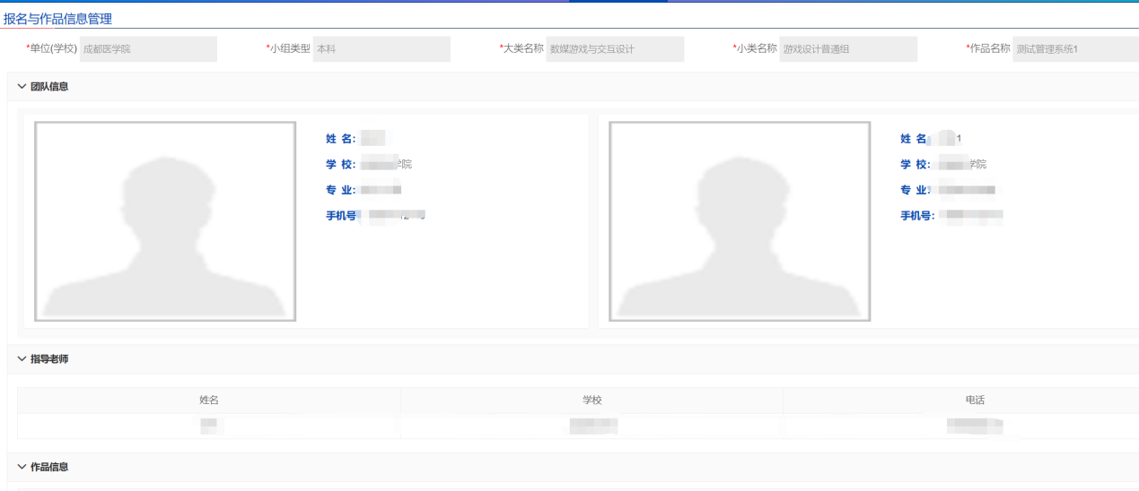
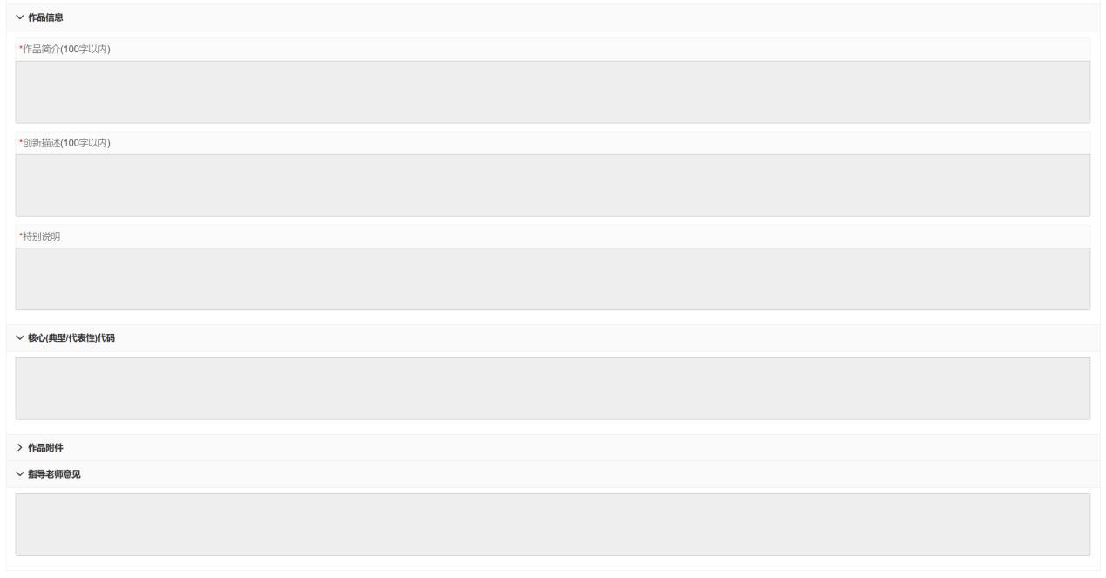

导出报名信息(非常重要)
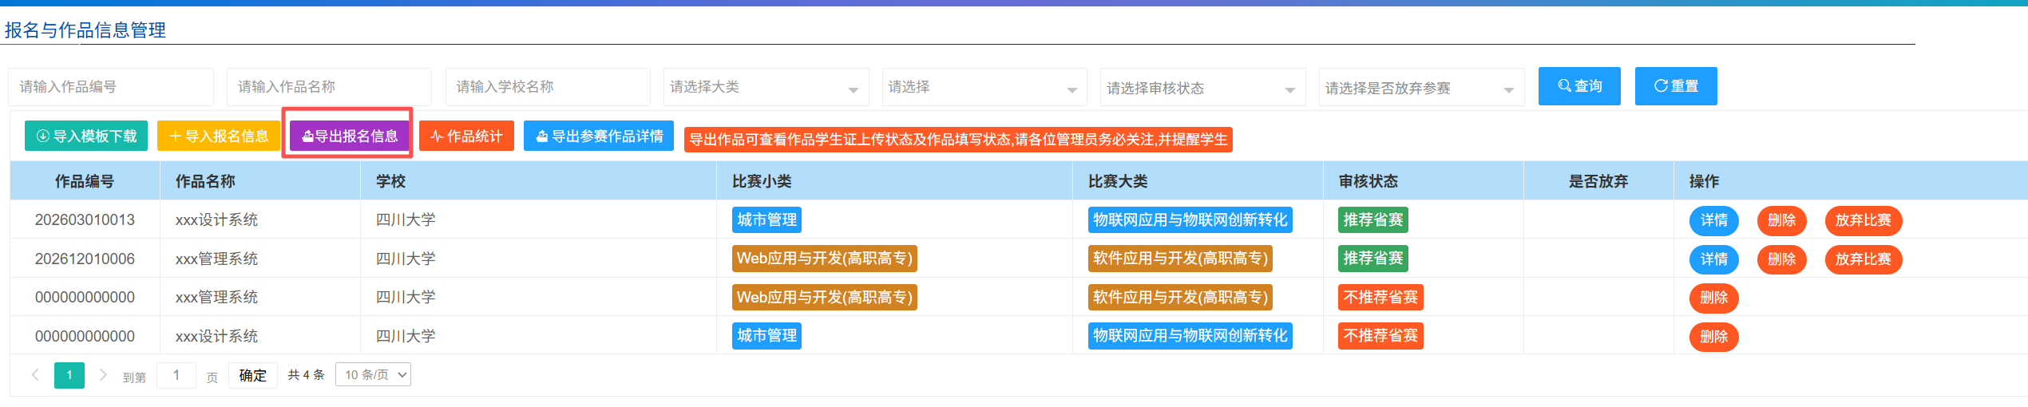
所有学生报名完成后，校级管理员将系统内“2026年四川省大学生计算机设计大赛暨华迪杯·中国大学生计算机设计大赛四川省级赛-报名信息表”导出后，打印扫描盖章，制作成一个 PDF 文档，于4月26日20：00前将 PDF 文档一起发送至
邮箱(cccc2026scjsjds@163.com)，邮件标题命名为“设计大赛＋学校名称＋校赛报名信息推荐表”。

学生完善作品
作品报名完成后由系统自动生成系统账号,由各学校校级管理员通知学生进行登录。

完善个人信息
学生登录成功后请尽快完善个人信息，包括学院、学号以及学生证照片，需要照片页和注册页的照片。如果没在一页，请自行处理为一张照片，如下图所示。
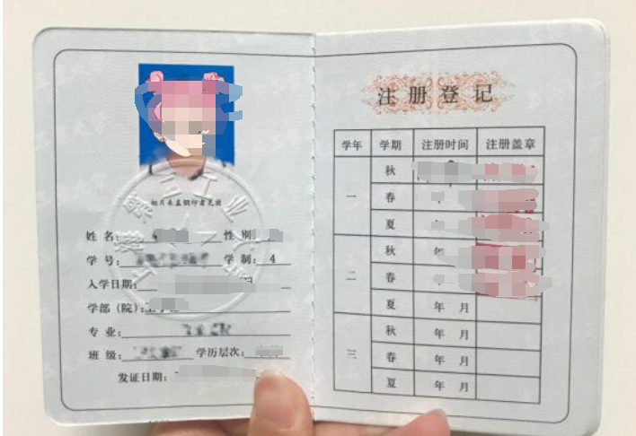

完善作品基本信息
登录系统后可查看我的赛事。
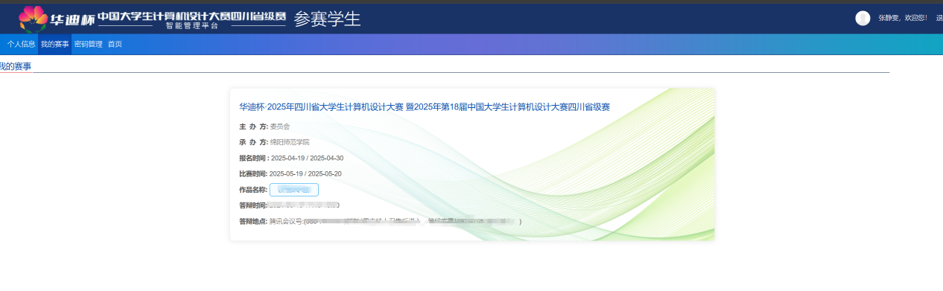
点击自己的作品名字可以进入详情页面。

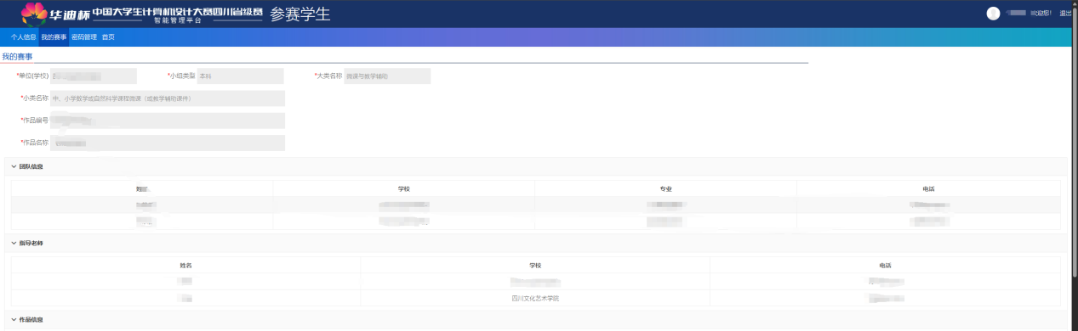
填写作品基本信息：
1）作品简介(100字以内)
2）创新描述(100字以内)
3）特别说明
4）选择是否使用AI工具及选择AI工具
5）选择是否是愿意参加国赛。是否参加国赛选择不影响省赛成绩，但是表示愿意参加国赛，已被推荐到国赛又没有提出异议者，在国赛时候弃权会作违规弃赛处理，取消省赛获奖资格，撤销获奖证书。请选手与指导老师商议，落实好参赛时间及经费。
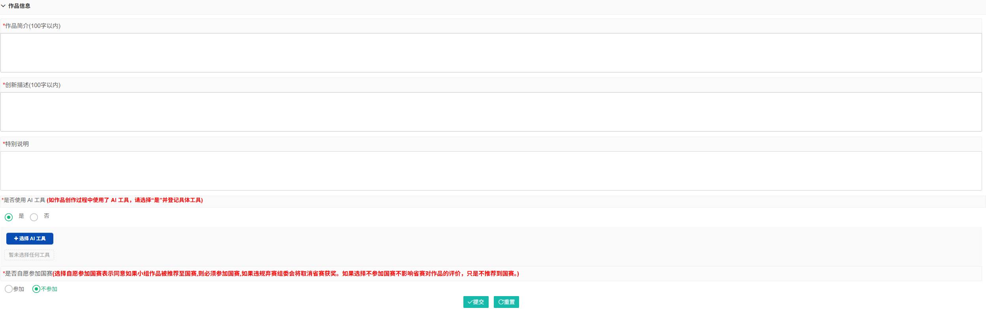

6）核心(典型/代表性)代码。
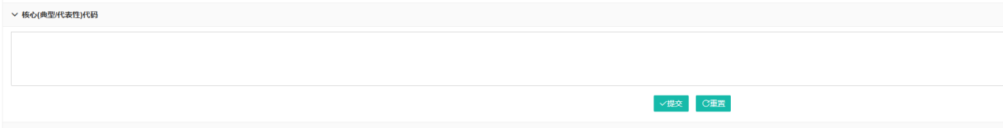

上传作品信息
填写云盘地址(百度云盘地址以及分享提取码，后期由评委和组委会进行下载)
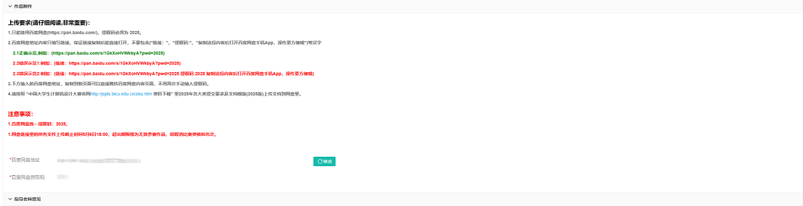
上传要求(请仔细阅读,非常重要)：
1.只能使用百度网盘(https://pan.baidu.com/)，提取码必须为 2026。
2.百度网盘地址内容只填写链接，保证链接复制后能直接打开，不要包含("链接："、"提取码:"、"复制这段内容后打开百度网盘手机App，操作更方便哦")等汉字
2.1正确示范,例如：(https://pan.baidu.com/s/1GkXoHVWkbyA?pwd=2026)
2.2错误示范1:例如：
(链接：https://pan.baidu.com/s/1GkXoHVWkbyA?pwd=2026)
2.3错误示范2:例如：
(链接：https://pan.baidu.com/s/1GkXoHVWkbyA?pwd=2026 提取码:2026 复制这段内容后打开百度网盘手机App，操作更方便哦)
3.下方输入的百度网盘地址，复制到新页面可以直接跳转百度网盘内容页面，不用再次手动输入提取码。
4.请按照 “中国大学生计算机设计大赛官网http://jsjds.blcu.edu.cn/zlxz.htm 资料下载” 里2026年各大类提交要求及文档模版(2026版)上传文档到网盘里。

